每日科普-踢脚线

什么是踢脚线？
- 踢脚线是指安装在墙角线和地面之间的一种装饰材料，它可以起到连接墙面和地面的作用，同时也可以保护墙壁和墙角不受到踢脚、拖把等物品的磨损和损坏。
- 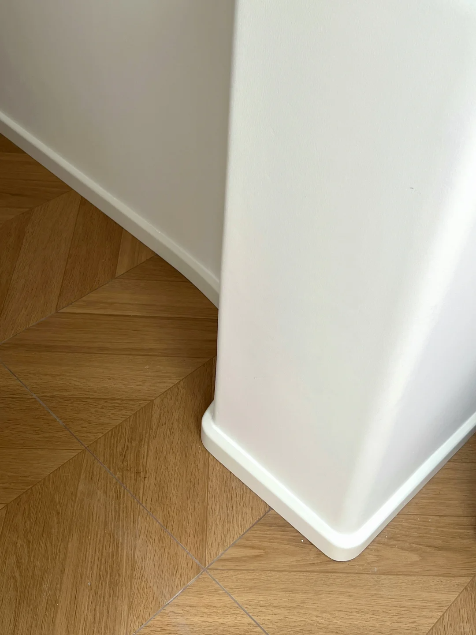
- 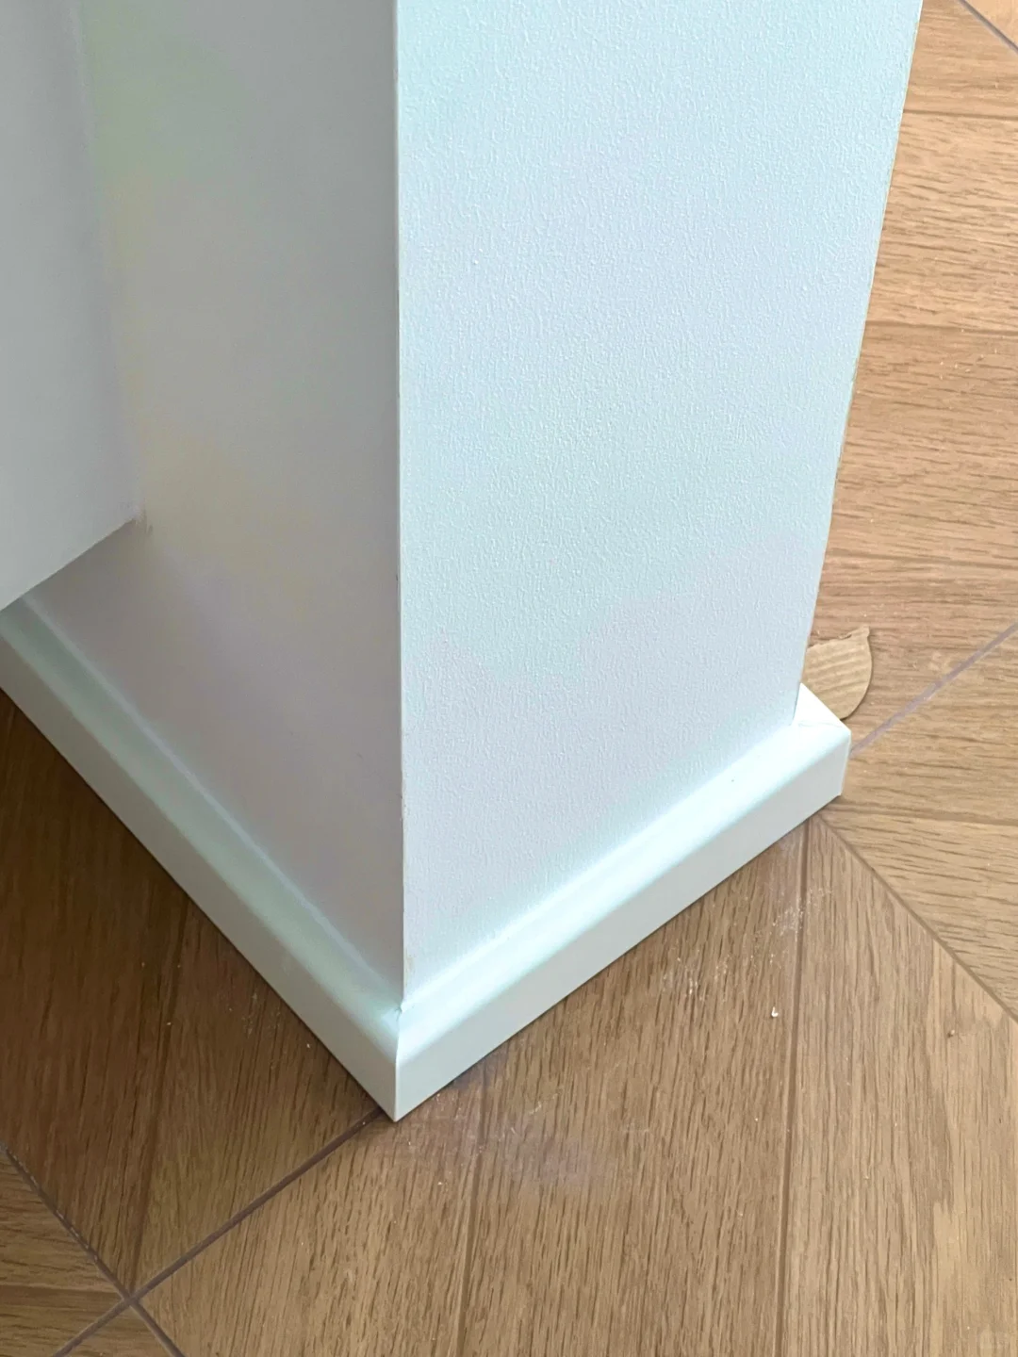

踢脚线的作用

1.保护墙体
- 踢脚线区域比较低，是脚比较容易能接触到的地方，会受到外界冲击;可以保护墙角，可以更好地使墙体和地面结合牢固，减少墙体变形避免受到破坏;还能避免在清洁地面时墙面被水浸湿或刮花，起到了很好的保护作用。

2.便于清洁
- 踢脚线也比较容易擦洗，如果拖地溅上脏水，则擦洗非常方便。

3.装饰空间
- 运用踢脚线来装饰空间，更好的过渡空间，当墙壁与地面色彩比较接近或是出现混色时用踢脚线去分隔，能令上下空间的过渡和衔接更完美，使空间呈现出更加统一、美观的效果。

防止地板变形
- 木地板伸缩大，瓷砖伸缩稍小。如果铺设地板时紧紧贴墙那么在遇热或遇湿膨胀时就无法伸展地板相互挤压就会起翘、变形甚至损坏。

5.遮挡线路
- 把部分线路藏于踢脚线里起到很好的修饰作用，也可以选择在墙上开槽或者带线孔的踢脚线。
- 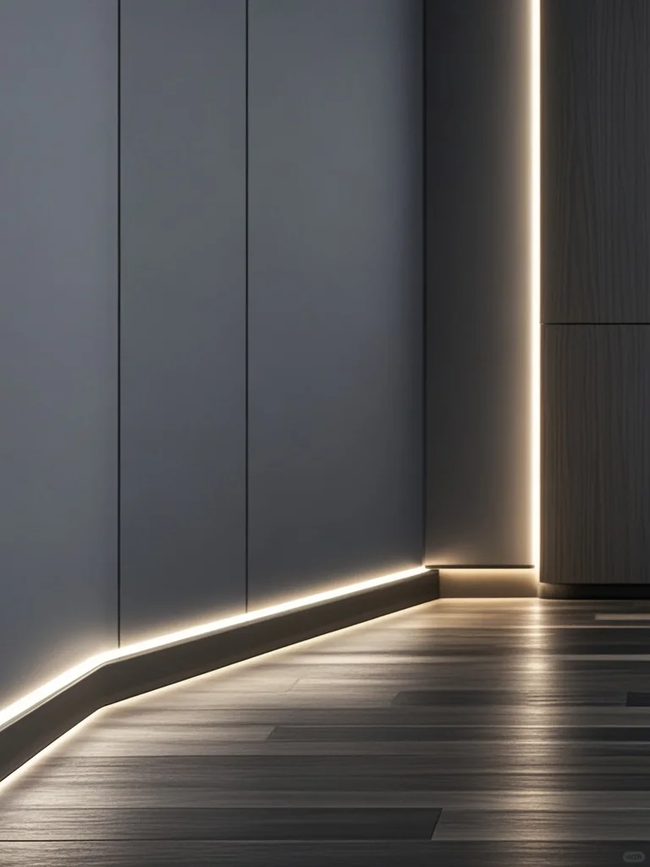
- 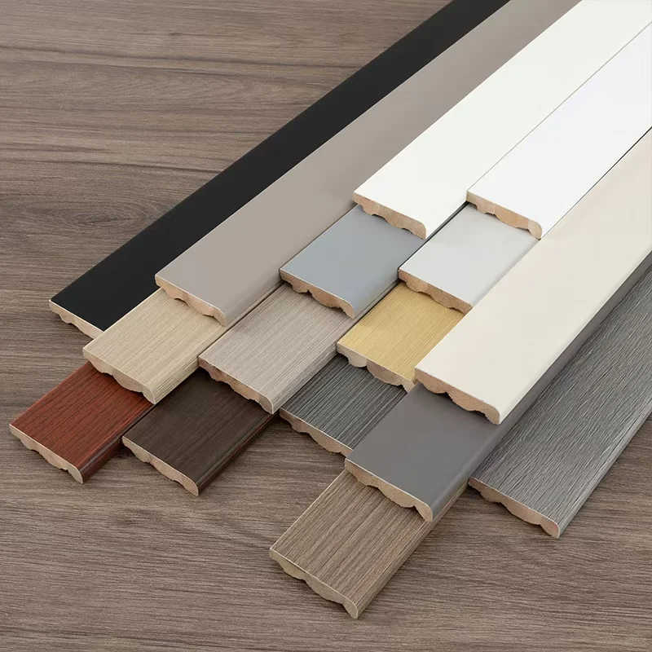

踢脚线的种类

1.木材踢脚线
- ■木材踢脚线一般分为复合木材和实木材质两种可以进行多种工艺的加工，造型好看多变。而且质感很好，视觉观感也比较柔和，而且很环保，安装方式也很简单，可以直接用免钉胶粘上，简单高效。
- ■优点:视觉效果好，安装方便，适用于各种家居风格。
- ■缺点:耐磨性较差，使用寿命较短，容易受潮
- 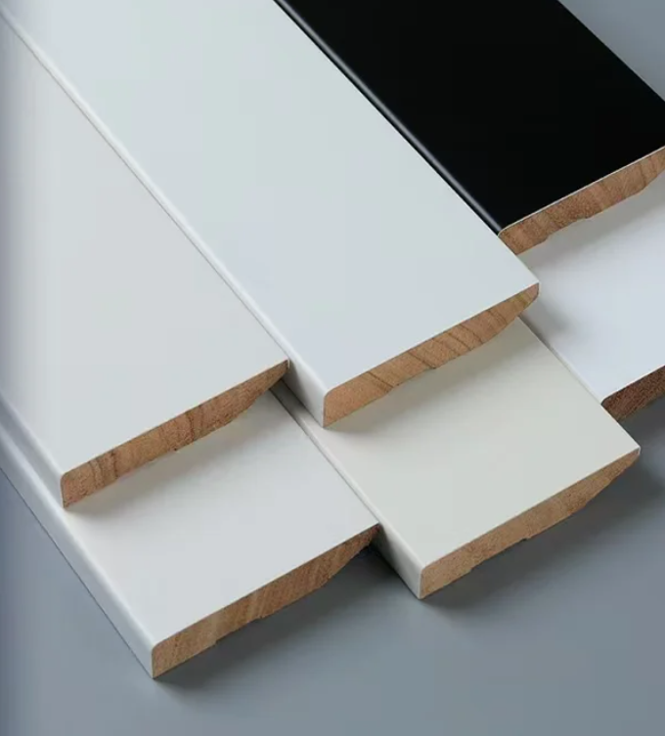
- 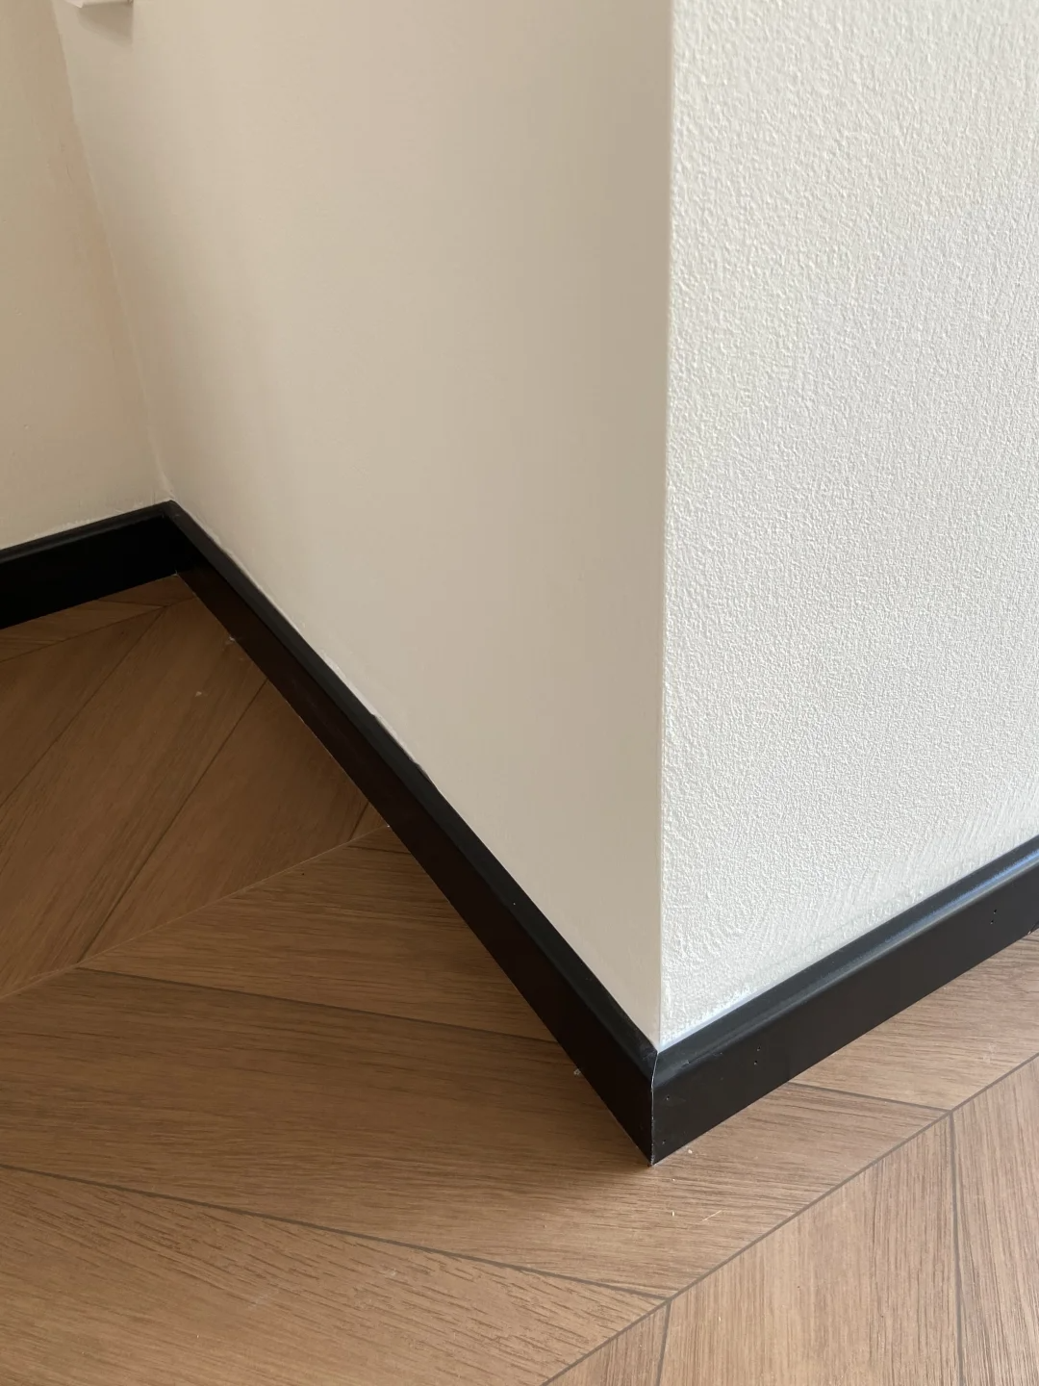

2.石材踢脚线
- ■石材踢脚线作为众多踢脚线中的一种，防潮防腐性能更好、花色多样、纹理自然。
- ■优点:容易打理、效果美观、花色多样。
- ■缺点:容易掉、施工复杂。
- 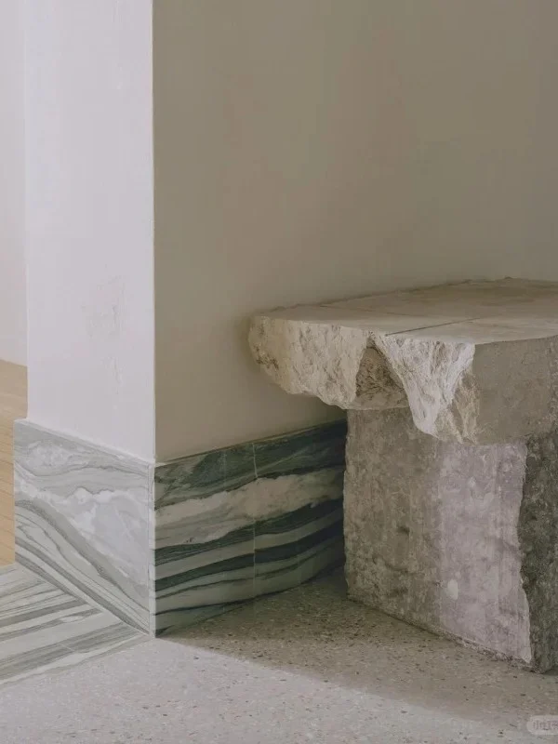
- 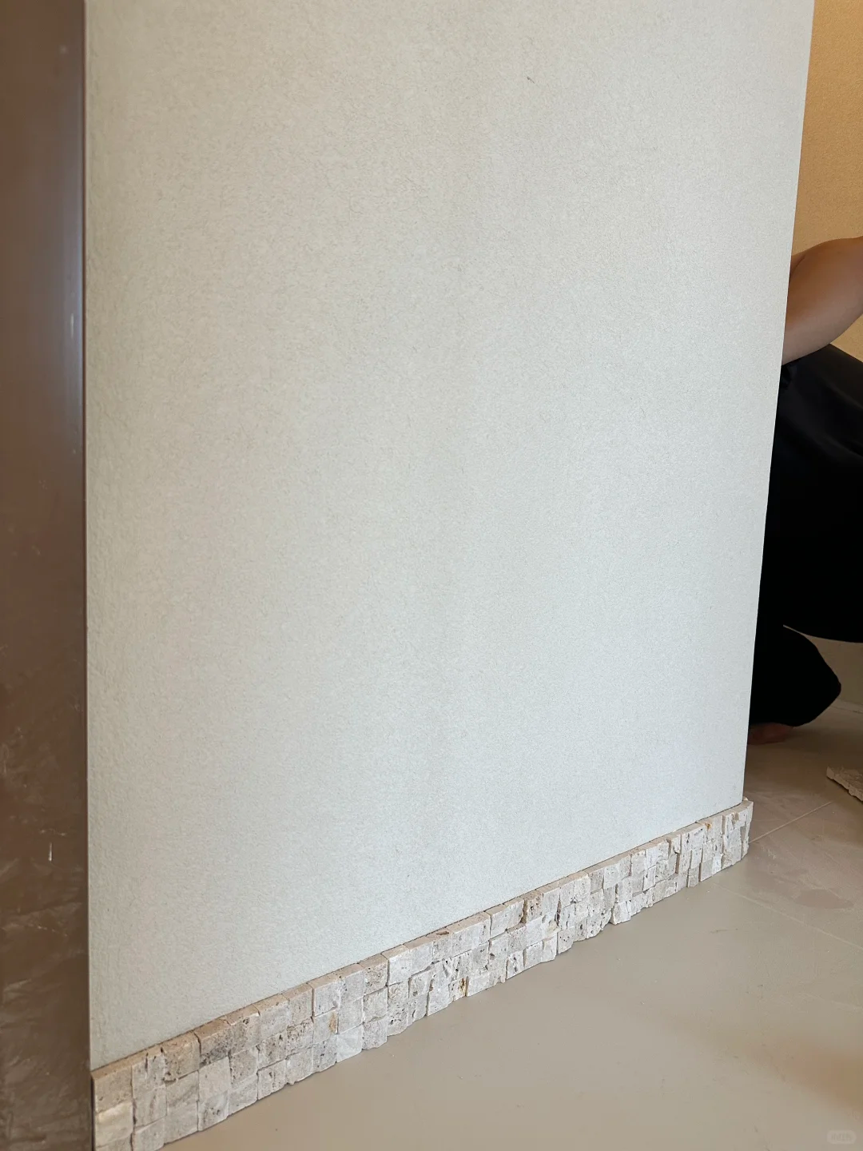

3.不锈钢踢脚线
- ■选择不锈钢踢脚线的人群比较少，主要是因为不锈钢踢脚线工艺较为复杂，价格高，施工难度大，但不锈钢踢脚线经久耐用，几乎不需要维护，清洁也比较方便，且铺装效果时尚、大气、有个性适用于现代和后现代等风格。
- ■优点:容易打理、时尚大气、经久耐用。
- ■缺点:价格较贵，施工难度大。
- 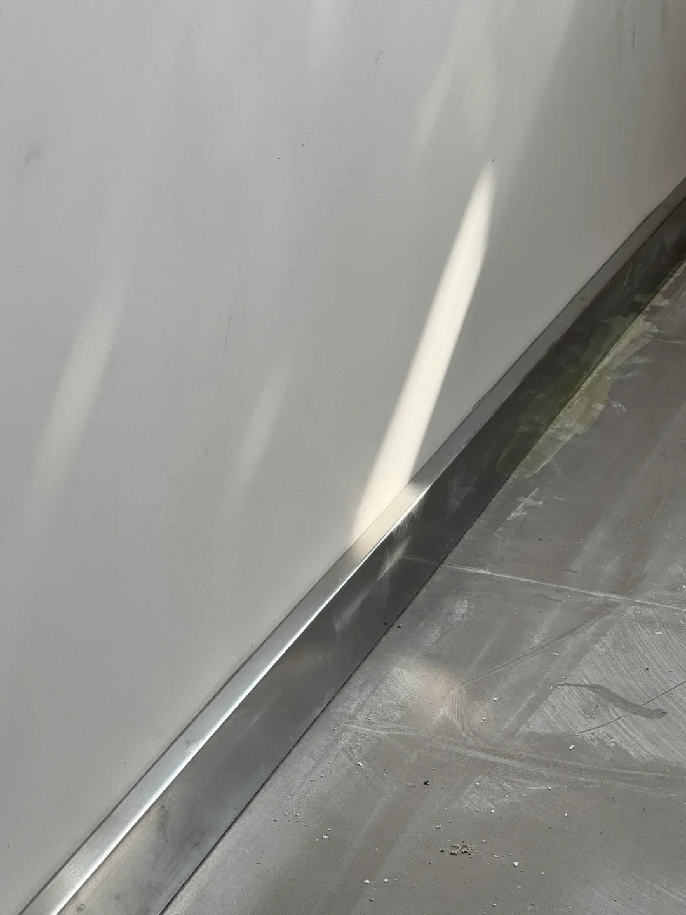
- 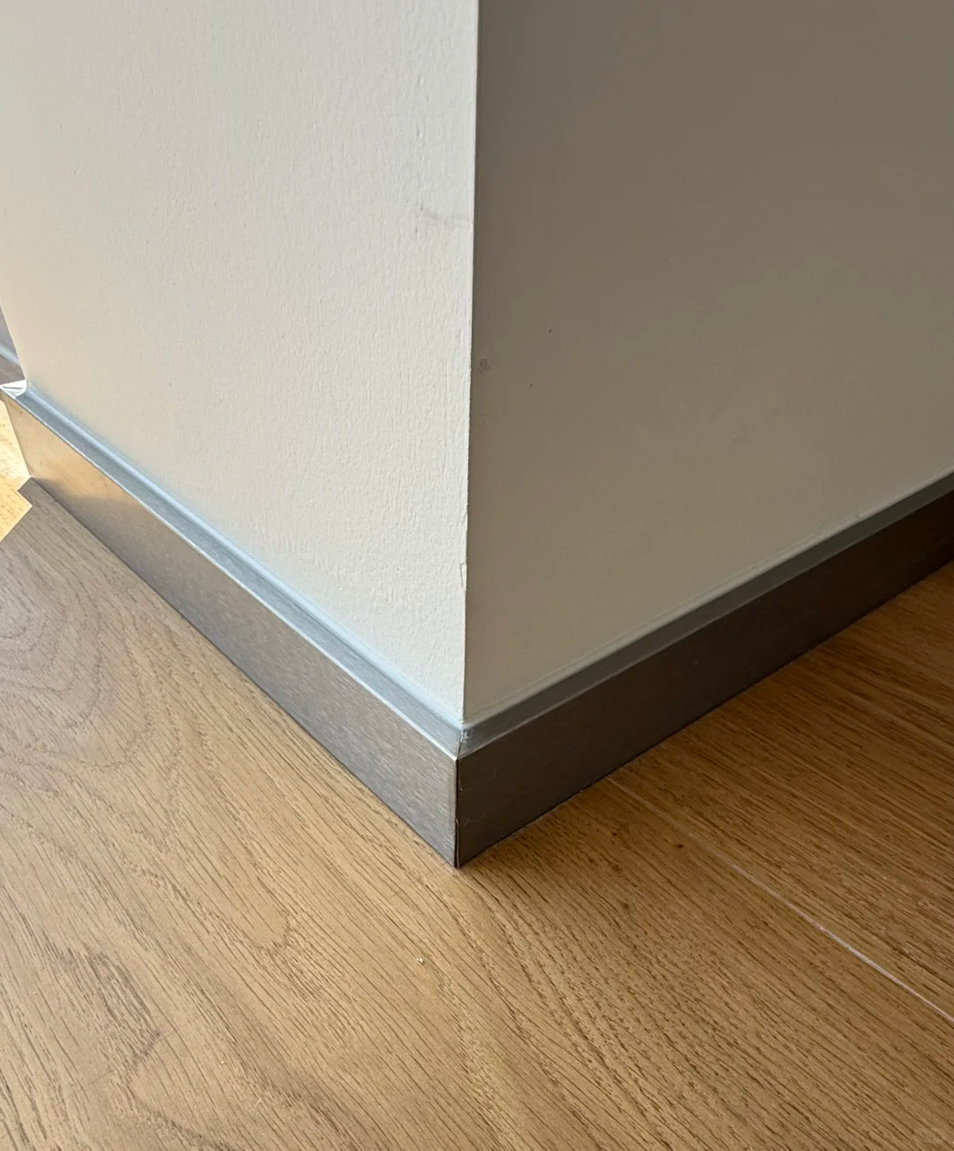

4.铝合金踢脚线
- ■铝合金因为压铸成品率高，铸件致密、成品强度高、无断裂的特点、柔韧性强、同时镀铜着色效果佳，比重轻，装饰效果好，还可重复利用。
- ■优点:金属质感强、强度高不易变形、防潮、防蛀。
- ■缺点:价格较贵。
- 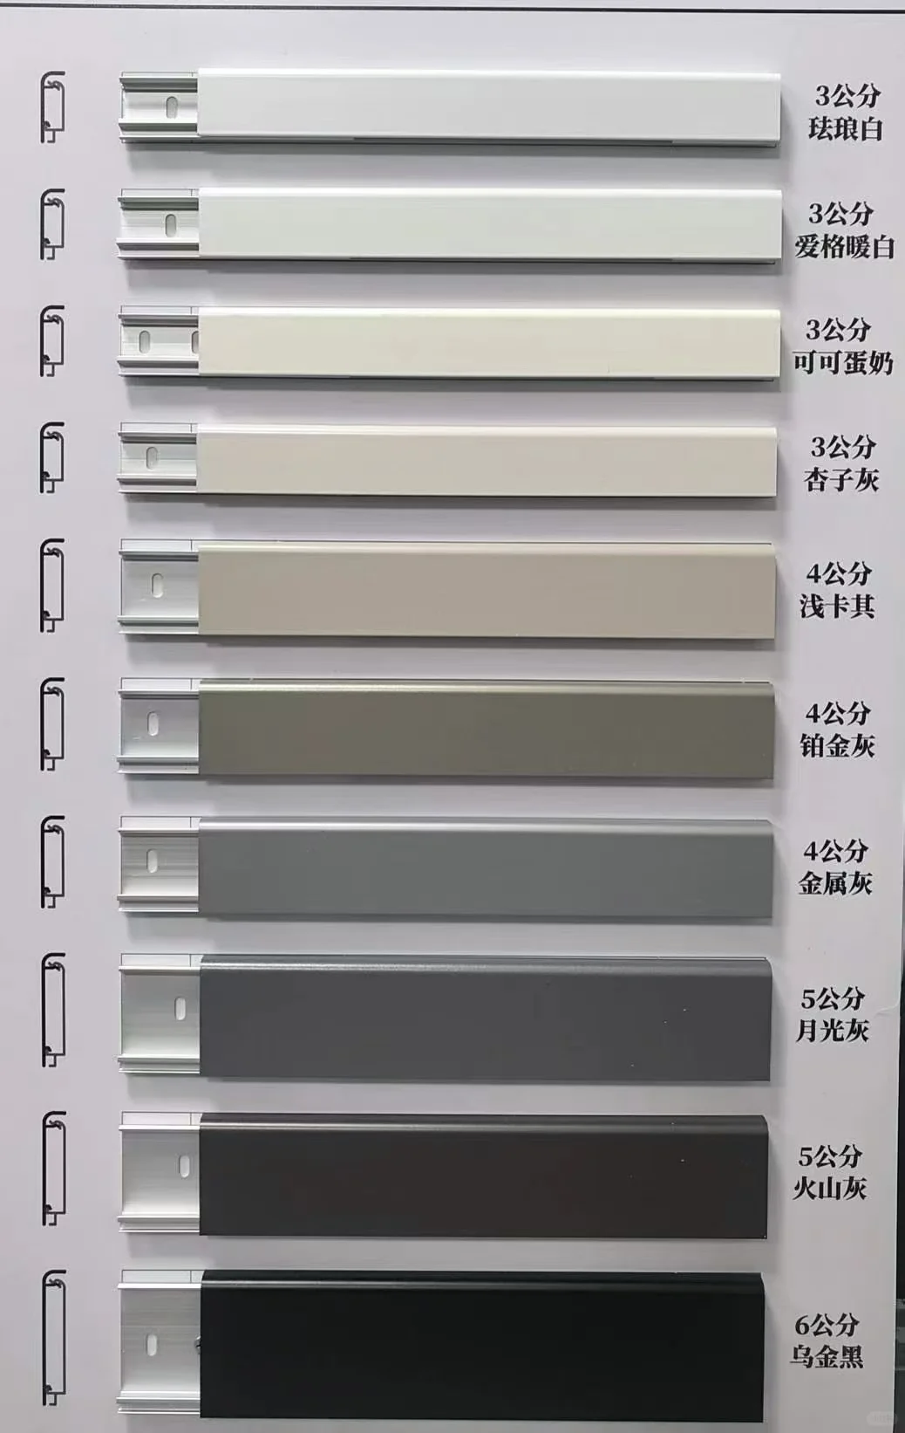
- 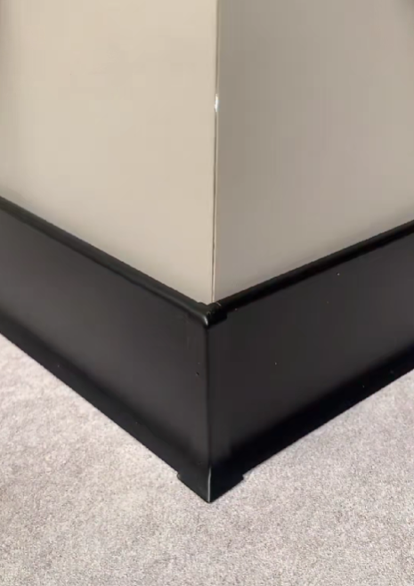

5.PVC踢脚线
- ■是木制踢脚线的平价替代品，价格便宜，外观上 可以做出木质的花纹效果，但视觉效果没有木质好，而且时间久了会发生变形、掉皮、脱落。
- ■优点:价格便宜，外观靠近木质材料。
- ■缺点:耗损严重，视觉效果差。
- 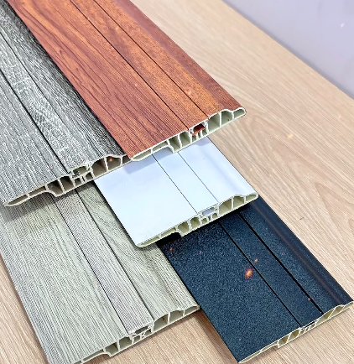

踢脚线怎么选

1.颜色与门框一致
- 踢脚线在墙面部分会与房门的门框相互衔接，为了让踢脚线与门框之间更加和谐美观，踢脚线的颜色也是可以选择与房门接近的，实现比较和谐大方的设计效果。

2.踢脚线的高度与厚度
- ■高度:最低高度为3cm，刚好达到防污的效果
- ■厚度:与门套厚度一致或小于门套1-2cm都可以，千万不能突出门套。

3.看地面材质
- ■地面贴瓷砖，各类踢脚线都适合，只要与地砖保持一致;
- ■木地板的话，一般选木质或PVC踢脚线居多，保持材质统一的效果。

4.装修风格
- 通常踢脚线要根据地面、墙面的颜色与材质、整个空间的风格氛围来选择。
比如:在简约原木风的空间，一般用木质踢脚线。

踢脚线安装方式

■贴墙式踢脚线
- 是用钉子或粘合剂直接将踢脚线固定在墙面上，施工难度很小，这种工艺的材质多选用实木、PVC，以及金属等。
- 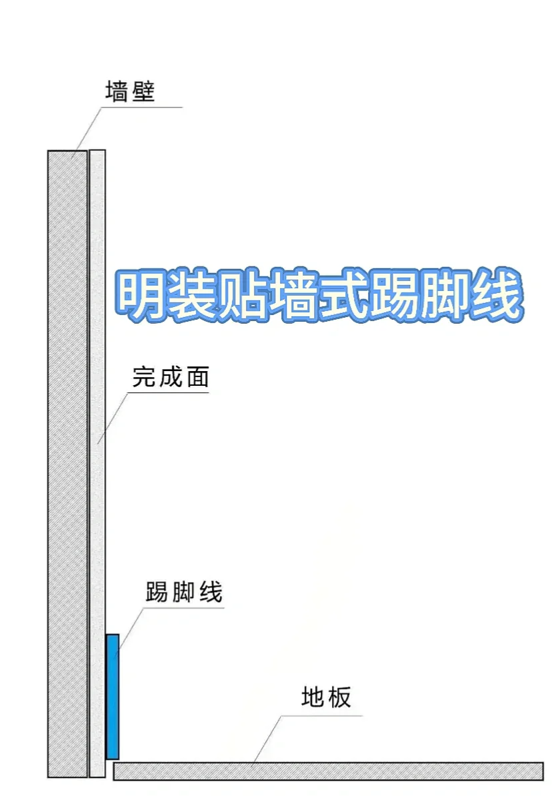

■平墙式踢脚线
- 施工流程与贴墙式不同，它是在地面铺贴完成后再将踢脚线固定，最后做墙面处理。所以，需要提前估算好墙面的完成厚度，才能保证最后呈现的结果与踢脚线是在垂直面上的。
- 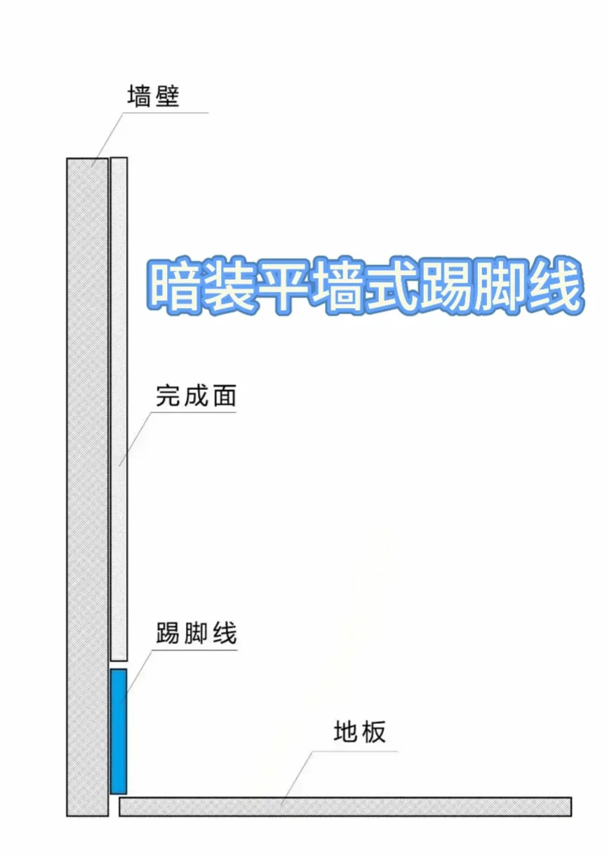

■入墙式踢脚线（内凹式）
- 是直接将踢脚线嵌入墙体的下面，使墙面看起来好像是浮在地面上的，造成地面延伸的错觉，对于小空间来说，有放大的效果，也能让空间显得更加简练。
- 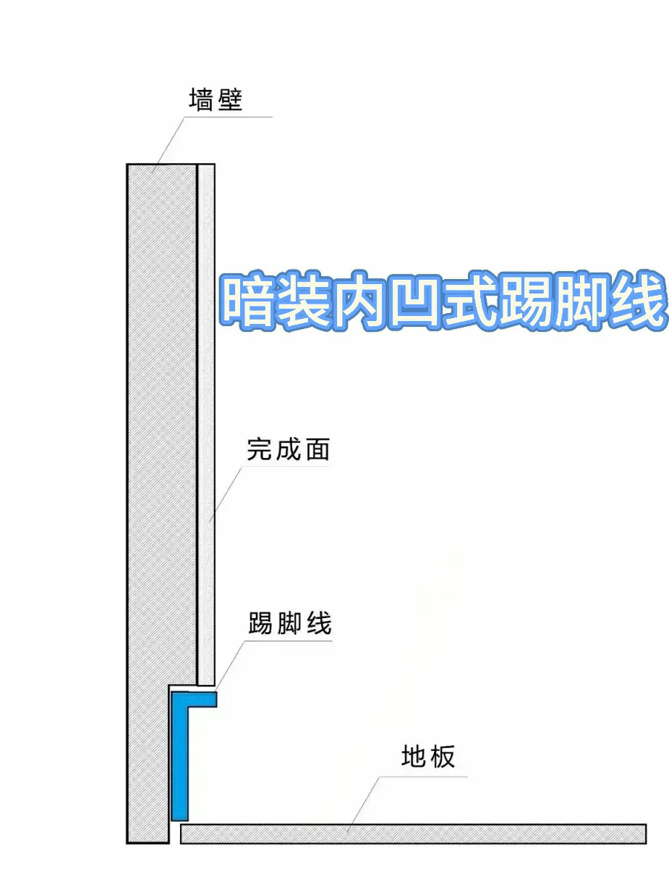

安装完有缝隙怎么办
- 十有八九的业主在装修后，都会遇到踢脚线缝隙问题，不是和墙面贴不住，就是同地面有缝隙或是两边都不沾。
- 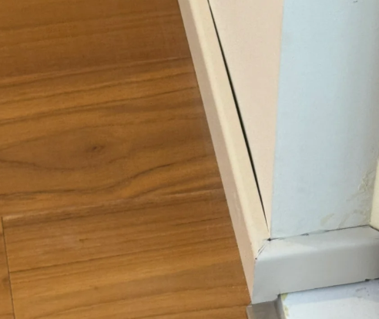

■问题原因
- 是墙面和地面没有完全找平、垂直带来的问题。

■解决方法
- 如果已经过了油工、瓦工阶段，只能选择去弥补弥补方法有两种，一种是补腻子、补漆，这种方法的好处是不会发黄，但往往会遇到油工、装修公司的推脱，令人心累。
- 另一种是自己动手，利用补墙膏去修补缝隙，业主可以将聚合性更高的腻子装进带管的包装里填补缝隙与打胶类似效果类似腻子不会掉粉。适合做大白墙或白踢脚线的家庭。
- 